臺北表演藝術中心 2025北藝共學
舞蹈空間舞蹈團《從聲動／身動到心動》活動簡章

一場讓學生從身體啟動感官、從劇場激發想像的藝術體驗課！
想帶學生走進劇場、感受表演藝術的魅力嗎？
臺北表演藝術中心全新推出「北藝共學」系列活動，誠摯邀請學校教師帶領學生進入劇場，透過場館導覽與演出示範，打開孩子們對藝術的五感與好奇心。
除了透過場館導覽讓學生認識北藝中心的特殊空間設計外，也按照一般觀賞演出的進場流程，讓學生理解並學習進劇場的觀賞流程與禮儀。而示範演出的內容，也為學生量身打造，可作為認識表演藝術的入門課，讓知識成為立體的感受，引領學生們也能發展出屬於自己的藝術欣賞觀點。開放臺北市國民小學四年級至國民中學三年級學生混齡參與。盼望從小開始的藝術教育，能培育出未來的終生藝文愛好者。
2025年邀請「舞蹈空間舞蹈團」，以「音樂與舞蹈的互動」為主題，帶來結合示範與導聆的專場演出《從聲動／身動到心動》。讓學生從熟悉的音樂出發，由專業舞者示範，舞團助理藝術總監陳凱怡親自導聆解說，感受節奏與旋律的流動，進一步體驗「藝術如何打動人心」。

✨ 活動亮點
劇場初體驗：從導覽開始，引導學生認識劇場空間與觀演禮儀，讓第一次進劇場也能自在又有收穫。
邊看邊學：專業舞者現場示範，舞團助理藝術總監陳凱怡同步講解，讓抽象的藝術變得具體、親切、有趣。
主題連結課綱：從音樂課到身體律動，自然延伸至舞蹈與藝術賞析，豐富教學延伸的可能。

✨ 學習目標
- 認識北藝中心，了解觀賞演出的基本禮儀。
- 體驗音樂與舞蹈的互動，以及燈光與服裝如何為演出帶來不同感受。
- 引導學生建立自我賞析觀點，開啟對藝術的想像與共鳴。
✨ 演出內容簡介
《從聲動／身動到心動》
節目將由兩個不同的片段組成，每段皆有導聆，並由舞者進行現場演出與示範：
  - 古典音樂與舞蹈：示範柴可夫斯基經典芭蕾舞劇《胡桃鉗—花之圓舞曲》。
  - 現代音樂與舞蹈：史特拉汶斯基的《春之祭》如何透過編舞家伊凡．沛瑞茲（Iván Pérez）之手，轉化成當代身體語彙。

✨ 演出團隊 舞蹈空間舞蹈團
臺灣當代舞蹈創新指標團隊，由國家文藝獎舞蹈類得主平珩於1989年創立，至今已與58位編舞家及187位藝術家共創92個作品，並至臺灣各地及歐美40個城市展演近千場。2008年起著重國際共製，與歐洲知名劇場及舞團合作。2019年以「關照表演藝術深度與廣度的全面視角，已創造出獨特且不可或缺的文化價值」獲臺北文化獎肯定。

✨ 活動內容
- 日期：2025/12/2(二)
- 時間：13:00-16:00
- 地點：臺北表演藝術中心
- 人數：共計240人，以「學校班級」為申請單位，由班級教師代表申請，每班報名總人數
（含學生、老師及家長）上限為40人。

✨ 活動流程
時間 | 內容 | 地點 | 備註
13:00-13:30 | 學校報到 | 北藝中心二樓大廳 | 學校報到、領取票券及節目單
13:30-14:15 | 北藝中心導覽 | 北藝中心各樓層 | 由北藝導覽人員帶領，分班導覽
14:15-14:45 | 觀眾進場 | 藍盒子 | 一人一票，  按劃各班所屬之區域入座
14:45-15:50 | 演出暨示範解說 | 藍盒子 | 欣賞演出，並於結束時大合照
16:00 | 賦歸 | 北藝中心戶外廣場 | 演出結束，整隊返校
✨ 注意事項
- 導覽、演出活動及散場約 3 小時，請班級老師預留交通接駁時間。
- 因導覽需於各樓層間移動，場地條件限制，恕不開放輪椅使用者報名參加，敬請見諒。
- 主辦單位保留活動異動權。

✨ 報名方式
- 報名時間：2025/9/5（五）中午12:00 至 10/3（五）中午12:00，額滿為止。
- 正取6班，備取4班。
- 請以「學校班級」為申請單位，由班級教師代表申請，每班報名總人數（含學生、老師及家長）上限為40人，需註明報名班級、隨隊老師及家長資訊，以登錄報名之先後順序為錄取基準。
- 線上報名表單：送出後請確認畫面出現「已收到您的回覆」，始完成報名。
- 正取與候補名單 10/17（五）前以E-mail通知各校承辦老師，其他不另個別通知，若未於該日收到通知，則視為未錄取。
- 錄取班級須提供參與者名單及肖像權使用同意書。
- 錄取班級需安排1-2名教師代表參加 11/5（三）「教師共學工作坊」。
✨ 前導活動-教師共學工作坊
透過「體驗─講解─體驗」的循環，讓教師們能理解動作的型態、動作啟動的形式，以及音樂與舞蹈間的關聯，在活動前就能帶領學生初步領略可能的欣賞路徑。
- 時間：2025/11/5（三）13:30－15:00
- 地點：臺北表演藝術中心排練室1
- 人數：至多20名。錄取本活動之班級需安排1至2名教師參與「教師共學工作坊」；未
錄取之班級，也歡迎有興趣之教師代表報名參加。

✨ 教師共學工作坊流程
時間 | 內容
13:30-14:00 | 不同古典樂器之音色與其延伸出的舞蹈身體語彙
14:00-14:15 | 認識古典/當代音樂與舞蹈的關係
14:15-14:40 | 動動身體，一起體驗當代音樂與舞蹈的連結
14:40-15:00 | 回饋與提問

✨ 提醒事項
- 本活動參加學校需自行安排交通車、學生用餐及保險等相關事宜。
- 至臺北表演藝術中心之交通方式，請參見本中心官網交通指引頁面。
- 大型遊覽車可停靠承德路四段「臨時停靠區」，請見下圖紅圈處。
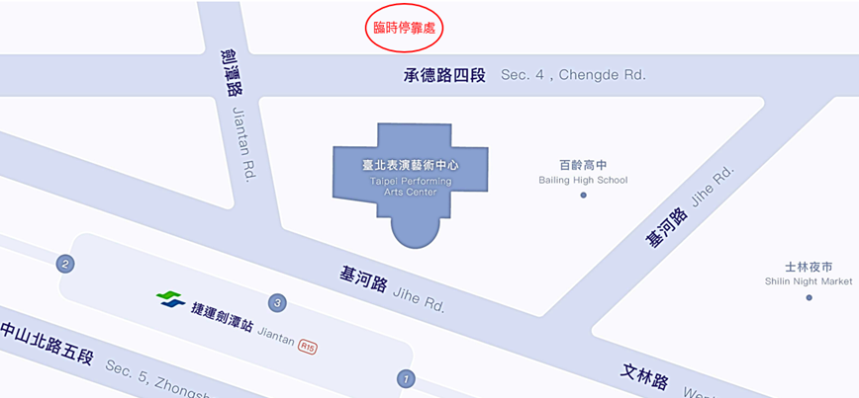
- 參加學生請著學校制服，以利辨識，進出中心時，請遵照場館工作人員指引。
- 劇場觀眾席內禁止飲食，演出中禁止拍照、錄影及錄音。
- 北藝中心將進行活動側拍及側錄，攝錄之素材將使用於中心平面及電子藝文推廣宣傳，請參加學校全體師生及家長，將肖像權使用同意書印出簽署並收集齊全後，於10/24(五)前掃描回傳電子檔，並於活動報到時繳交同意書正本。
- 主辦單位保有活動異動權利。如遇颱風、地震或其他緊急狀況，將依臺北市政府公告或演出團隊居住所在地為準，若宣佈停止上班上課，當日活動即取消，其餘事宜將另行公告通知。
- 本活動相關問題請洽臺北表演藝術中心研發部高小姐。聯繫電話：02-7756-3800*1915（請於平日10:00-18:00來電），E-mail：learning@tpac-taipei.org。

線上報名表單 肖像權使用同意書 北藝中心交通指引

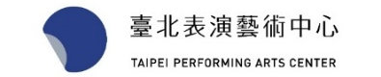
主辦單位

